江苏电力市场履约保函

编号：
致： 江苏电力交易中心有限公司(以下简称受益人)
鉴于： （以下称“被保证人”）与受益人于 年 __月 日签订了编号为_______ 的江苏电力市场售电公司入市协议合同（下称“合同”）。根据合同约定，被保证人需向贵方提交履约保函。
根据被保证人的申请，我行_______ （以下称“保证人”）在此向受益人开立不可撤销、担保金额累计不超过人民币 元（大写）的履约保函（下称“本保函”）。
一、保证人承诺，在本保函有效期内收到受益人提交的索赔文件且符合本保函约定的，保证人将在收到索赔文件次日起七个工作日内在担保金额内向受益人付款。索赔文件约定如下：
1、经受益人有权签字人签字、加盖受益人公章的书面索赔声明正本，索赔声明须注明本保函编号并申明如下事实：
（1）被保证人未履行合同；
（2）被保证人的违约事实。
2、本保函正本原件。
3、为确保索赔文件的真实性，索赔文件须经受益人开户行确认签字、盖章真实、有效并经其提交保证人。保证人的联系地址为 。
二、保证人的担保责任/担保金额将随着被保证人的履约或保证人的赔付而相应递减。
三、受益人将主合同项下债权转让第三人时需经保证人书面同意，否则保证人在本保函项下的担保责任自动解除。
四、未经保证人书面同意，本保函不得转让、质押。
五、本保函一经开立即生效，于 年 月 日失效。
1.本保函有效期内，如解除本保函下的保证责任和义务，需经受益人确认同意。
2.本保函失效后，受益人应立即将本保函正本原件退回保证人，但无论是否退回，本保函自失效日起均视为自动失效，保证人在本保函项下的保证责任和义务自动解除。
六、本保函适用中华人民共和国法律，受中华人民共和国法律管辖。在本保函履行期间，如发生争议，各当事人首先应协商解决。协商不能解决的，任何一方可向受益人所在地有管辖权的法院提起诉讼。

保证人： （公章）
有权签字人：
年 月 日
(请正反打印填写)

办理保函请联系：
建投非融资性担保（海南）有限公司
魏先生 18107296338
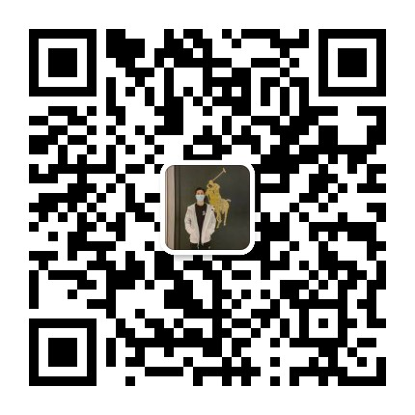
海南省海口市美兰区海甸二东路水岸阳光B区D栋1006
更多阅读：www.hnjtdanbao.com

